

**Как улучшить успеваемость? в школе?**

Шаг 1

Для начала нужно избавиться от некоторых факторов, которые убивают стимул к учебе. На первом месте стоит компьютер, бесполезное пользование интернетом, бесконечные игры забирают огромное количество драгоценного времени. Часто человек может просидеть за компьютером “весь день”. Постарайся проводить за компьютером меньше времени, пользуйся им в целях саморазвития. На втором месте стоит телевизор, его можно просто не включать. На третьем месте лень, чтобы перестать нечего не делать нужно собраться и сделать что-либо дельное. Существует большое количество способов борьбы с ленью, о них вы сможете прочитать о них в интернете. Помните, что

помимо компьютера и телевизора есть масса других способов хорошо развлечься, они деградируют человека, в дальнейшем лишая их здоровья и живого общения.

Шаг 2



Вот ты уже перестал отвлекаться на всякую ерунду и поборол лень. Теперь тебе стоит выполнять добросовестно всю работу, задаваемую в школе на дом. Старайся выполнять ее отлично, не стоит ограничивать себя только школьными учебниками, используй дополнительную литературу. Стремись отвечать на каждом уроке, зарабатывай оценки. Со временем ты будешь получать удовольствие от положительных оценок, и тебе станет интересно учиться, к тому же учиться станет намного легче, чем раньше.

Шаг 3

Хорошие отношения с учителями еще некому не повредили. Делай вид того, что тебе нравиться предмет, который преподает учитель. Учителю нравиться хорошее отношение к его предмету. В дальнейшем это тебе будет помогать в форс-мажорных ситуациях. Если ты, по каким либо уважительным причинам забыл сделать домашнее задание или просто по личным делам, учитель, хорошо относящийся к тебе, не будет сразу ставить тебе двойку, а даст шанс исправиться. Зарекомендуй себя как добросовестного ученика, желающего получить знания.

4

Шаг 4

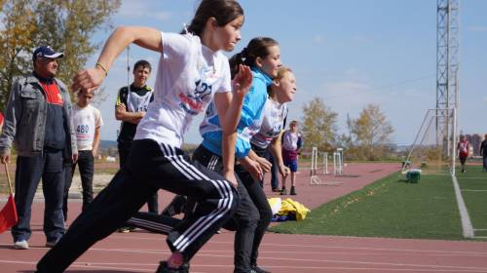Твои одноклассники - это также твои друзья. Постарайся наладить со всеми хорошие отношения. Если можешь, помогай им с учебой, в следующий раз они помогут и тебе.

5

Шаг 5

Активно участвуй в жизни школы. Записывайся на всевозможные олимпиады, конкурсы, мероприятия. Главное не победа, а участие! На сегодняшний момент при поступлении в ВУЗы хорошо при себе иметь портфолио, в котором будут все твои грамоты и награды, иногда даже неважно то, что у тебя нет призовых места, хватит и простого участия.